综合设计报告
题目：变电站巡检机器人（实验二）

1. 设计目标与写作方法
本报告以“流程图驱动”的方式组织内容：从 A 到 L 顺序讲解系统。每个模块均从五个方面展开：模块目标、输入输出、关键实现、与验收要求的对应关系、以及与前后模块的依赖关系。
这种写法的优点是逻辑连续、汇报时不跳步、答辩中便于回答“为什么要有这个模块、它解决了什么问题、没有它会出现什么问题”。
2. 系统流程图
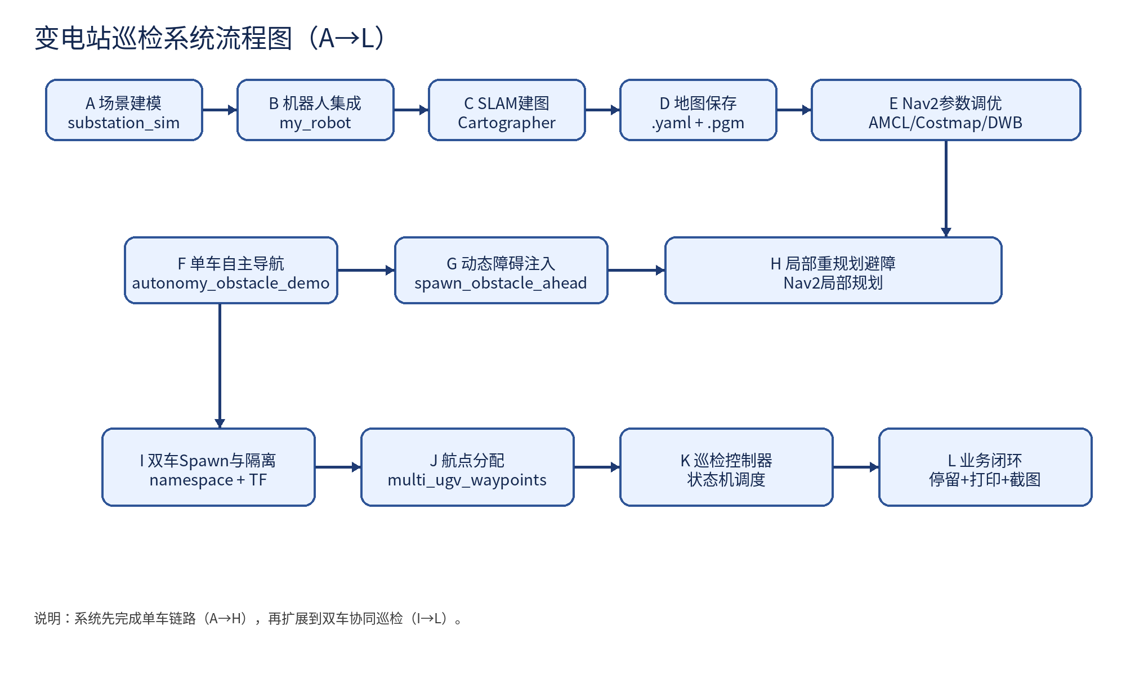
图1 变电站巡检系统总流程（A→L）
3. 按流程图逐模块详细说明
3.1 A 场景建模模块（substation_sim）
模块目标：构建与实验要求一致的变电站仿真场景，为后续所有算法提供统一坐标系和物理环境。
输入输出：输入是实验地图与设备布局要求；输出是可被 Gazebo 直接加载的 world 文件和模型资源（主控楼、变压器、高压塔、绝缘子排、道路、围墙、光照配置）。
关键实现：采用“视觉模型 + 简化碰撞体”策略。视觉层负责还原场景外观，碰撞层使用 Box/Cylinder 等简化几何，降低物理引擎计算负担，提升实时率，避免卡顿。
验收对应：对应“视觉还原”“物理与碰撞优化”“光影与边界”三个评分点。
上下游关系：A 是全系统起点，B/C/F/I 都依赖该模块提供的稳定环境。
3.2 B 机器人集成模块（my_robot）
模块目标：让机器人具备“可运动、可感知、可定位、可控制”四项基础能力。
输入输出：输入是机器人几何与传感器需求；输出是 URDF/Xacro 模型、Gazebo 插件链路、控制话题与传感器话题。
关键实现：差速驱动插件负责轮速到底盘运动学映射并发布 odom/TF；LiDAR 插件输出 scan；相机插件输出 image_raw；teleop 与 cmd_vel_repeater 形成人工调试与安全停机机制。
验收对应：对应“车辆生成”“传感器搭载”“底盘控制”三个评分点。
上下游关系：C 的建图依赖 B 的 scan/odom/TF；F/I 的导航与多车也依赖该模型链路。
3.3 C SLAM 建图模块
模块目标：在未知地图条件下建立可导航的全局栅格地图，同时建立 map 与 odom 的坐标关系。
输入输出：输入为 scan、odom、TF；输出为在线地图和 map→odom 变换。
关键实现：支持 Cartographer 与 SLAM Toolbox 双入口。实际流程中优先使用 Cartographer，必要时切换到 SLAM Toolbox 以提高环境兼容性。
验收对应：对应“算法运行”评分点，重点检查 TF 链 map→odom→base_link→laser 是否完整稳定。
上下游关系：C 的结果必须在 D 固化保存，才能进入 E/F 的导航阶段。
3.4 D 地图保存模块
模块目标：把在线建图结果固化为静态地图资产，供导航阶段重复使用。
输入输出：输入为 SLAM 运行时地图；输出为 .yaml（地图元信息）与 .pgm（栅格图像）。
关键实现：使用 map_saver_cli 保存，并对地图质量进行可视化复核（道路边界连续、设备边界清晰、无明显重影漂移）。
验收对应：对应“地图质量”评分点。
上下游关系：E/F/I 直接依赖 D 的地图文件作为 Nav2 输入。
3.5 E Nav2 参数调优模块
模块目标：使导航参数适配变电站窄路与设备密集场景，减少卡死、振荡与误判。
输入输出：输入为静态地图和机器人运动特性；输出为可运行的 Nav2 参数集（AMCL、Costmap、DWB、行为树相关配置）。
关键实现：AMCL 侧强调定位稳定与初值合理；Costmap 侧控制障碍膨胀半径与观测范围；DWB 侧平衡速度上限、采样密度和终点容差。
验收对应：对应“参数调优”评分点。
上下游关系：E 决定 F/H 的导航体验和成功率。
3.6 F 单车自主导航模块
模块目标：打通单车自主导航全链路，验证机器人可在地图中稳定到达目标。
输入输出：输入为地图文件 + Nav2 参数 + 目标点；输出为全局路径、局部轨迹和目标完成结果。
关键实现：通过统一 launch 一键拉起仿真、机器人、Nav2 与 RViz，降低系统启动复杂度。
验收对应：对应“导航栈启动”评分点。
上下游关系：F 稳定后才有意义进入 G/H 的动态避障验证。
3.7 G 动态障碍注入模块
模块目标：构造可重复的“突发障碍”场景，检验导航系统在线反应能力。
输入输出：输入为机器人实时 odom；输出为在车前动态生成的临时障碍实体。
关键实现：根据当前朝向计算障碍物相对位姿，支持前向距离和横向偏置参数，便于做不同难度测试。
验收对应：对应“动态避障测试场景搭建”这一验证动作。
上下游关系：G 是 H 的触发条件，缺少 G 难以验证真实动态重规划能力。
3.8 H 局部重规划避障模块
模块目标：在障碍动态变化时保持任务连续执行，不因局部阻断导致任务失败。
输入输出：输入为局部代价地图新增障碍；输出为更新后的局部轨迹与绕障行为。
关键实现：Nav2 检测障碍后触发局部规划更新，必要时触发恢复行为，再回到主任务路径。
验收对应：对应“动态避障”评分点。
上下游关系：完成 H 后，单车能力闭环成立，系统可扩展到 I 多车阶段。
3.9 I 双车 Spawn 与隔离模块
模块目标：在同一仿真环境中稳定并行运行两台车，且互不干扰。
输入输出：输入为机器人模型与双车初始位姿；输出为 ugv1/ugv2 独立话题空间和独立导航实例。
关键实现：使用 GroupAction + PushRosNamespace 隔离话题，TF 采用各自命名空间维护，避免多车 tf/cmd_vel 冲突。
验收对应：对应“多车 Spawn”“TF与命名空间隔离（核心）”评分点。
上下游关系：I 是 J/K/L 的运行前提。
3.10 J 航点分配模块
模块目标：将巡检任务结构化为“车辆—航点序列”的形式，形成可执行计划。
输入输出：输入为 YAML 航点配置；输出为 ugv1 与 ugv2 的独立巡检路线。
关键实现：按设备区域进行任务分工（如变压器区、杆塔区），并保留返回起点节点，形成闭环路径。
验收对应：对应“航点分配与巡航”评分点。
上下游关系：J 的输出由 K 消费执行。
3.11 K 巡检控制器模块
模块目标：调度多车执行巡检任务，保证流程正确、节拍可控、异常可恢复。
输入输出：输入为每车航点队列与 Nav2 Action 反馈；输出为持续推进的任务状态（当前点、到达状态、重试状态、完成状态）。
关键实现：状态机循环为“发送目标→等待结果→业务动作→进入下一点”；并包含超时/失败重试、起步延时、日志输出等工程机制。
验收对应：对应“任务控制节点实现”评分点。
上下游关系：K 在每个到点事件调用 L 执行业务动作。
3.12 L 业务闭环模块（关键验收）
模块目标：把导航结果转化为可验收的巡检业务动作，体现“到点即作业”的任务语义。
输入输出：输入为“到达航点”事件与车载图像流；输出为停留动作、终端检测日志、截图文件。
关键实现：到点后停留 3~5 秒；终端打印“正在检测设备 X...”提示；保存相机截图到本地目录；完成后自动切换下一点。
验收对应：对应“业务动作闭环”评分点。
上下游关系：L 是整条链路的最终交付行为，标志系统从“能走”升级到“能巡检”。
4. 端到端链路总结（A→L）
系统按照“基础能力→导航能力→业务能力”递进实现：A-B 完成场景与机器人底座；C-D 完成地图资产；E-H 完成单车导航避障闭环；I-L 完成多车协同与巡检业务闭环。
这种分层推进方式可以降低调试复杂度：每层先独立验证，再向上叠加，避免一次性集成导致问题定位困难。
5. 结论
本系统已具备课程实验二所需的完整链路与可验收行为，且模块边界清晰、复现路径明确。通过流程图+分模块叙述，能够在答辩中清楚解释“为什么这么设计、如何逐步落地、如何对照评分项证明完成度”。

